**TWLY-19楼宇供配电监控系统实验实训装置**

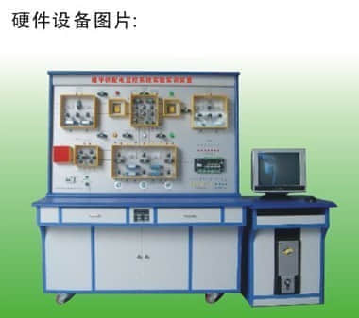

**价格:93000元**

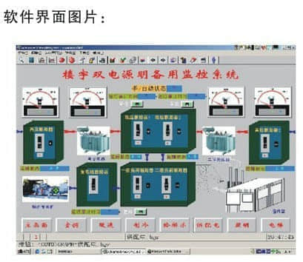

1、天威楼宇供配电监控系统实验实训装置的实训功能  
      楼宇供配电监控系统实训装置能进行楼宇供配电监控系统的元件、作用、组成和原理的认识实训。  
楼宇供配电监控系统实训装置能进行DDC控制器通讯线的连接、软件及系统的启动与停止和楼宇自动监控系统客户端的模拟监控实训。  
楼宇供配电监控系统实训装置能通过客户端对系统进行保存系统监控节点的资料、图形等的操作,并监控与管理所有在网络上的监控节点，包含登录，下载，安全管理等的设置操作。  
楼宇供配电监控系统实训装置能进行楼宇双电源明备用监控系统的演示操作、点表的认识和DDC控制器同各元器件之间的接线操作实训、故障的设置与排除等实训操作。  
楼宇供配电监控系统实训装置能进行楼宇双电源暗备用监控系统的演示操作、点表的认识和DDC控制器同各元器件之间的接线操作实训、故障的设置与排除等实训操作。  
楼宇供配电监控系统实训装置能进行楼宇低压侧供配电监控系统的演示操作、点表的认识和DDC控制器同各元器件之间的接线操作实训、故障的设置与排除等实训操作。  
楼宇供配电监控系统实训装置能进行楼宇环网供电监控系统的演示操作、点表的认识和DDC控制器同各元器件之间的接线操作实训、故障的设置与排除等操作实训。  
楼宇供配电监控系统实训装置能将本系统同楼宇自控系列中的其它设备联网进行各种综合实训。  
楼宇供配电监控系统实训装置能通过网际组态软件对系统进行二次开发和设计。

2、技术指标  
工作电压：单相三线220V±5%  50Hz  
整机容量：＜200W  
外型尺寸：150×70×180cm3  
安全保护：具有漏电自动保护装置和接地保护  
故障设置：具有故障设置模块能进行电脑软件和硬件线路的故障设置与排除  
系统恢复：具有软件快速恢复功能

3、配置组成  
供配电模拟系统 1套 DDC控制器 1台 客户端电脑 1台 客户端软件 1套 供配电系统控制软件 1套低压开关柜 1只高压开关柜 2只 电压变送器 1套 电流变送器 1套 功率变送器 1只 频率变送器 1只 故障设置模块 1套 密度板双贴面进口防火板实训桌 1只 密度板双贴面进口防火板实训屏架 1只 145×85cm优质铝塑板丝网印刷面板 1块 密度板双贴面进口防火板电脑桌 1只

4、实训项目  
第一实训平台：楼宇双电源明备用监控系统  
实训一：按线路图将各部分连线操作实训；  
实训二：高压室左右二路高压供电中断故障的模拟操作实训；  
实训三：高压室左右二路高压短路故障的模拟操作实训；  
实训四：变压器室左右二路低压短路故障的模拟操作实训；  
实训五：左右供电中断故障及短路故障的综合模拟操作实训；  
实训六：电脑界面的计时和复位操作操作实训；  
实训七：手动状态的远程控制操作操作实训；  
实训八：线路故障的判断与处理实训；  
实训九：操作错误的判断与纠正实训。  
第二实训平台：楼宇双电源暗备用监控系统  
实训十：按线路图将各部分连线操作实训；  
实训十一：供电中断模拟操作实训；  
实训十二：短路故障模拟操作实训；  
实训十三：供电中断模拟及短路故障模拟同时出现的操作实训；  
实训十四：中间联络断路器（DO5）故障模拟的操作实训；  
实训十五：手动状态时，面板或电脑界面各断路器的手动通断操作；  
实训十六：线路故障的判断与处理操作；  
实训十七：操作错误的判断与纠正操作。  
第三实训平台：楼宇低压侧供配电监控系统  
实训十八：按线路图将各部分连线操作实训；  
实训十九：左、右低压断路器故障模拟操作实训；  
实训二十：低压断路器故障状态时，一、二、三级低压断路器故障操作实训；  
实训二十一：低压断路器正常状态时，一、二、三级低压断路器故障操作实训；  
实训二十二：手动状态时，面板或电脑界面各断路器的手动通断操作实训；  
实训二十三：线路故障的判断与处理；  
实训二十四：操作错误的判断与纠正。  
第四实训平台：楼宇环网供电监控系统  
实训二十五：按线路图将各部分连线操作实训；  
实训二十六：瞬时故障模拟操作实训；  
实训二十七：edc依次永久故障模拟操作实训；  
实训二十八：ba依次永久故障模拟操作实训；  
实训二十九：环点开关对cde侧的功能模拟操作实训；  
实训三十：环点开关对ab侧的功能模拟操作实训；  
实训三十一：线路故障的判断与处理实训；  
实训三十二：操作错误的判断与纠正实训。